营运部发〔2014〕230号 签发人：蒋玮
冬季滋补养生文化节
第二波活动方案
【活动时间】：2014年11月22日~11月23日 （共2天）
【参与门店】：15家
【活动主题】：滋补养生，做健康的中国人！
活动一：砸金蛋 赢大奖
- 全场消费满58元，即可参与1次“砸金蛋”，单张收银条最高可参与3次，贵细、特价、单品活动除外。
- 用金蛋做礼品区、砸奖区的装饰，用金色气球里装彩色亮白及礼品纸条，将气球吹胀并悬挂至砸奖区，顾客凭收银条参与此活动，将气球戳爆，凭掉落的纸条领取对应的奖品。
- 纸条对应礼品：
 | 一等奖 | 二等奖 | 三等奖 | 幸运奖
礼品名 | 钻石玻璃碗六件套 | 抽纸6包装 | 八脚收纳凳 | 纸巾或5元代金券
数量 | 96 | 186 | 264 | 874
金额 | 3606 | 2232 | 0 | 0
合计：5838元
4、参与门店：
片区 | 门店ID | 店名 | 片区 | 门店ID | 店名
邛崃片 | 341 | 邛崃中心店 | 光华2 | 379 | 土龙店
崇州片 | 52 | 崇州中心店 | 光华2 | 359 | 枣子巷
崇州片 | 367 | 金带街店 | 大邑片 | 719 | 内蒙古
光华1 | 343 | 光华店 | 都江堰片 | 351 | 都江堰中心店
东北片 | 355 | 双林店 | 高新片 | 571 | 民丰大道
温江片 | 329 | 温江店 | 东南片 | 707 | 万科店
西北片 | 339 | 沙河源 | 新都片 | 730 | 新繁店
西北片 | 726 | 交大三店
5、凭DM单或短信即可免费领取礼品1份（每人限领1份），并做好顾客是凭DM单还是短信进行领取的登记。（注：小礼品请门店自备）
活动二：保健品
- 千林、自然之宝：买1瓶参加“活动一”砸金蛋，买2瓶送1瓶（赠送的零售价应小于或等于购买的其中一瓶低价），再参加“活动一”砸金蛋。
- 汤臣倍健：买1瓶参加“活动一”砸金蛋，买2瓶8.5折，折后再参加“活动一”砸金蛋。
活动三：单品活动（附件1）
- 滋补专区：天胶现场免费派发品尝，现场熬胶。
- 品牌专区：厂家宣传。
- 检测区：微量元素免费检测。
活动四：会员特价，限购2盒（附件1）
活动五：医疗器械
- 全线8.8折。
- 制氧机特价活动。
货品ID | 货品名称 | 规格 | 单位 | 产地 | 最高零售价 | 特价
41432 | 制氧机 | 7F-3 | 台 | 江苏鱼跃 | 3180 | 2600

- 现场免费检测血糖、血压、吸氧、艾灸。
活动六：中药
1、三七买250g送50g，买500g送100g，以此类推，多买多送。系统自动设置。
货品ID | 货品名称 | 规格 | 单位 | 零售价
22497 | 三七 | 20头 | 10g | 20.8
8215 | 三七 | 30头 | 10g | 15.8
8216 | 三七 | 40头 | 10g | 15
8218 | 三七 | 60头 | 10g | 13
8220 | 三七 | 80头 | 10g | 11.5
8221 | 三七 | 120头 | 10g | 11
注意：未达到250g或500g倍数的不享受赠送。如买200g的不享受赠送，450g的只送50g。
- 靓汤免费尝 美容养颜 防秋燥 （注：11月22日~23日必须现场熬汤）
秋季气候特点：秋季气候干燥，肺气旺盛，肝气虚弱，脾胃易受影响，所以季秋药补的基本原则应是以滋润为主，忌耗散，辅以补养气血，防秋燥。秋季气候干燥，很多人都会出现上火、咳嗽等症状。在这个季节里，最好多吃一些润肺的食物，帮助清热止咳对抗秋燥。秋季常用养生药材有：百合、银耳、大枣、西洋参、沙参、茨实、玉竹、天冬、麦冬等。 常用食材有：百合、银耳、大枣、梨、白萝卜、豆腐、竹笋、无花果、橄榄。
- 开展冬季滋补靓汤品尝会，现场熬制滋补汤料免费品尝，旁侧展示滋补汤料料包，DM及手绘POP宣传药材功效及秋冬滋补方法。内容包括：汤料名称、配方配料、药材功效、炖汤方法等。
- 滋补靓汤配方：
- 百合银耳莲子汤
组方：莲子40g、百合10g、银耳10g、枸杞20g、木瓜60g 、冰糖10g
功效：养心安神 润肺止咳 美容养颜
- 当归黄芪气血汤：
组方：当归15g 黄芪40g 党参20g 山药15g 鸡500g
功效：补气血、提高免疫力
- 滋补靓汤药材套包特价（附件1）
【活动宣传方式】
一、整体形象打造
1、制作“大红色”气球拱门，置于店门口，烘托活动氛围。
2、活动海报：有橱窗的门店张贴在腰线上方，无橱窗的门店张贴在门口墙壁等显眼位置。
3、货架宣传条：放置在货架第一层的左手边端头处，插放在货架条上。整组货架一面只在左手边端头处第一二层各插入一张。
4、在活动现场安置检测区域，或花车特卖品种，放置熬胶台，现场免费熬胶并切成粒供顾客免费品尝。
5、营运部将统一录制活动语音。
6、请参与门店自行定制开展小游戏项目1个，并于11月13日下午16:00前电话上报策划科王四维。
二、POP的准备（请参照模板书写）：
门店根据下面POP模板书写POP，活动期间，张贴在店内、店外对应位置：
（1）用大号POP纸（红边黄底）书写2张“砸金蛋 赢大奖，消费买58元，即可参加1次，单张收银条最高可参与3次，贵细、特价、单品除外”，粘贴在橱窗腰线上方。
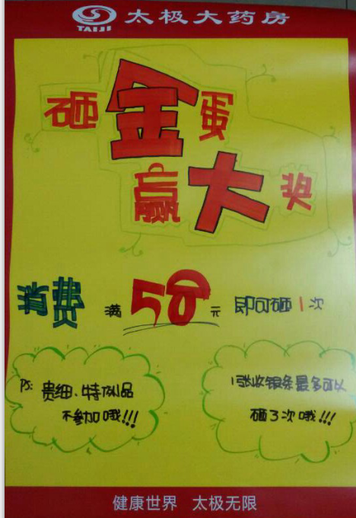
- 用大号POP纸（红边黄底）书写“千林、自然之宝：买2得3，再参与砸金蛋 赢大奖活动”，“汤臣倍健：2瓶8.5折，折后参与砸金蛋 赢大奖活动”,粘贴在橱窗腰线上方。
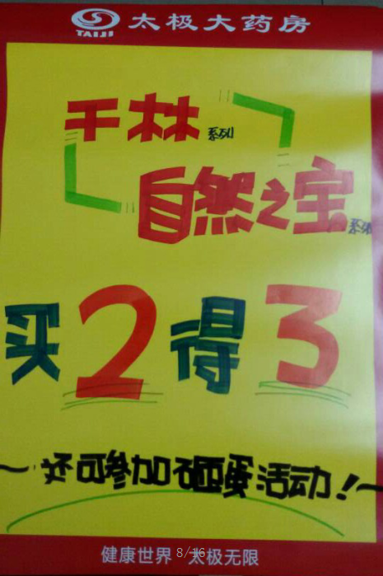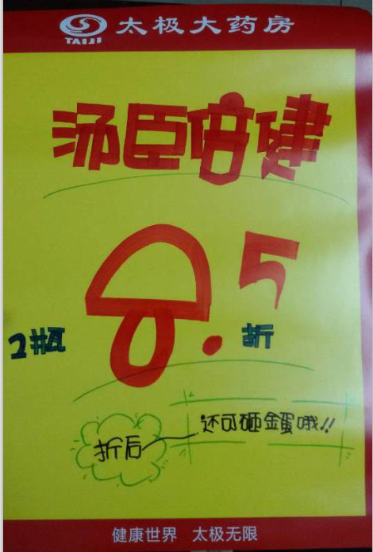
- 用大号POP纸书写“医疗器械 8.8折”粘贴在橱窗腰线上方。“制氧机特价”用小号POP纸书写，并用T型架陈列在相应位置。
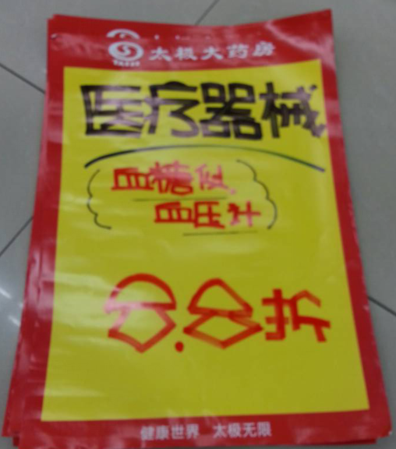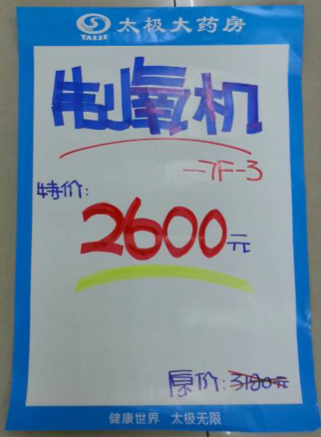
- 有三七的门店，用大号POP纸书写“三七买250g送50g，买500g送100g”
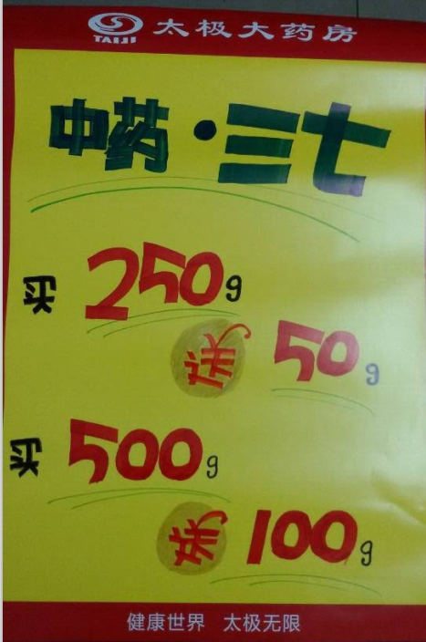
（5）单品活动品种，用小号POP纸书写活动产品内容，并用T型架陈列在花车上。花车车身用中号POP纸书写“特卖区”。
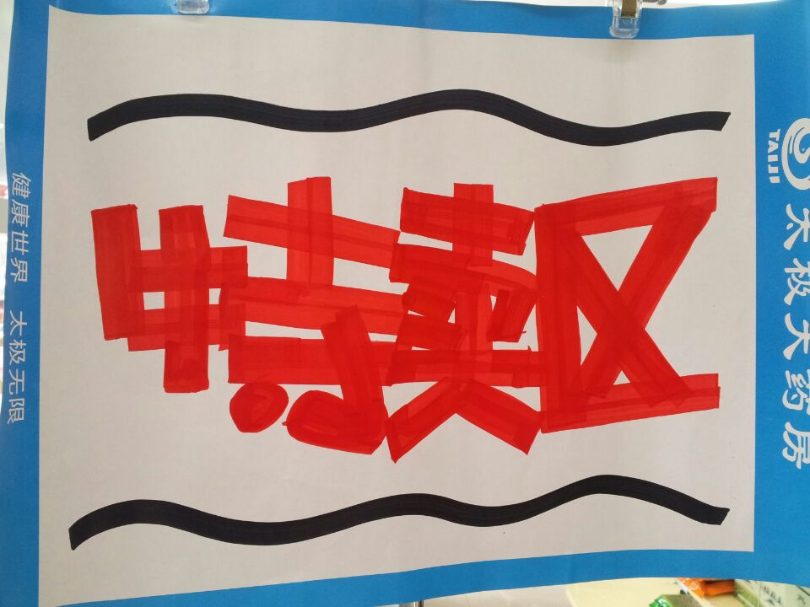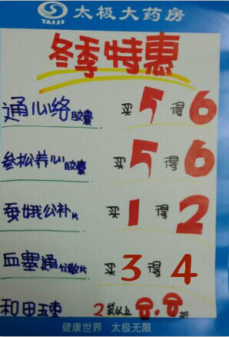
（6）特价活动品种，用小号POP纸书写活动产品内容，并用T型架陈列在花车上。花车车身用中号POP纸书写“特价区”。
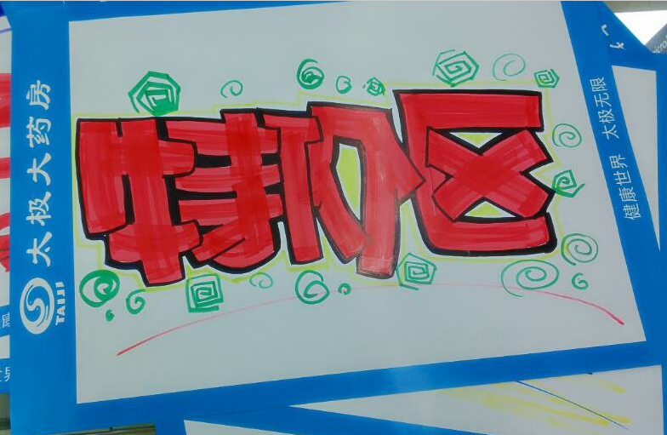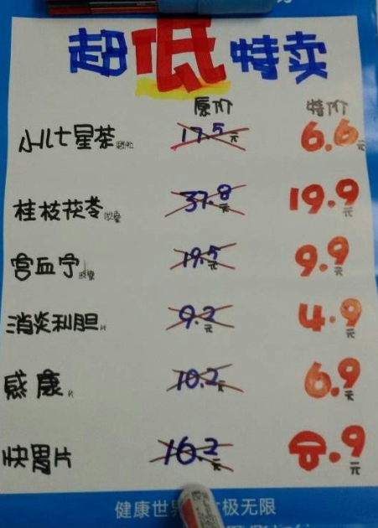
（7）“冬季滋补靓汤，免费品尝”，有条件熬汤的门店用大号POP纸（红边黄底），张贴至橱窗腰线上方和熬汤桶对应位置。
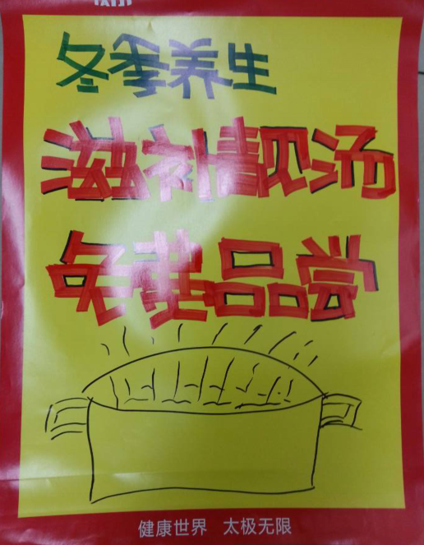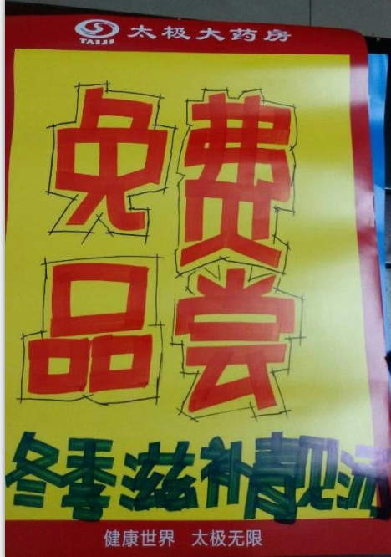
（8）2个滋补靓汤用大号POP纸（红边黄底）书写药材功效及秋冬滋补方法。内容包括：汤料名称、配方配料、药材功效、炖汤方法等。
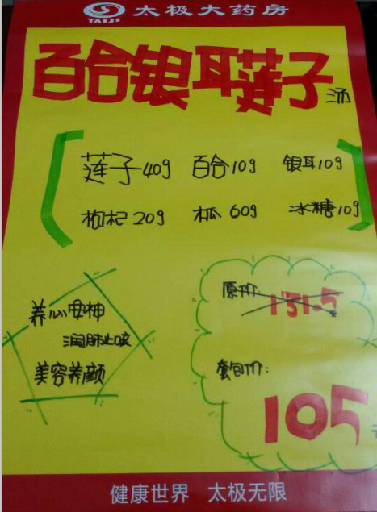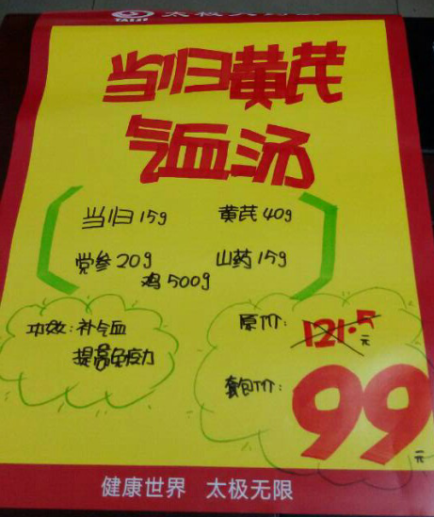
三、活动宣传要求：
1、活动期间请对所有顾客进行宣传活动内容。
2、门店需安排员工打电话通知重点会员、流失会员和新发展会员。
3、收银台一句话服务，引导顾客参与活动。
4、各店店长需提前3天对门店员工进行活动前期培训，保证每位员工都清楚、明白活动内容，片区进行相互抽查（由营运部临时指定片长检查哪些门店）并将检查结果反馈回营运部，营运部活动前1天将随机抽查，如抽查到不合格，将对当事人罚款10元/人，店长负连带责任，罚款5元/人。
6、活动的pop张贴以及气球和店内装饰必须在活动前一天做完。活动当天将活动现场开展的照片发到营运部微信群（人流较多时）。
四、活动总结：
1、活动后2天内，店长统计活动销售数据，片长指导店长写活动总结，对本次活动进行中的各个环节进行点评，3天内片长将片区总结及各门店的总结汇总压缩打包发至“策划科”邮箱。
五、活动考核：
考核时间：待策划科通知为准
对比时间：待策划科通知为准
各门店销售目标增长比例：见附表5
处罚及奖励：待策划科通知为准
营运部发现在之前开展的活动中，有部分门店为了达到销售目标，将活动前已销售的货品留在活动期间才下账，导致活动期间数据的不真实，这样的虚假行为，不仅对其它门店有失公平，也对门店员工造成了很坏的影响，不能真实的反映出活动的效果，因此，针对其情况，营运部将出具更加严格的考核办法，如再发现有做假的门店，将进行留单品种零售价3-5倍的处罚，请实事求是做销售，不要将销售留单在活动期间下账。
营运部
2014年11月10日

主题词： 关于 第二波 冬季滋补养生 文化节 活动 方案
四川太极大药房连锁有限公司 2014年11月10日印发
打印：王四维 核对：谭莉杨 （共印1份）

